大計協第 １１０号
資料 １
令和２年１月６日

会員各位

主 催 (一社)大阪府計量協会
大阪府計量管理協会
大 阪 計 量 士 会
後 援 大阪府計量検定所

令和元年度 計量技術研修講座の開催について（ご案内）

平素は、当会の運営に格別のご協力を賜り厚く御礼申し上げます。
当会では、計量啓発活動の一環として、計量管理業務に従事する担当者の計量技術の向上と、計量に関する幅広い知識の習得をめざして、本年度も標記講座を下記内容で開催いたしますので、ご案内申し上げます。

記

１ 日 時 令和２年２月１４日（金） 午後１時～４時３０分
（受付 午後０時３０分より）

２ 会 場 エル・おおさか ７０８号室（地図参照）
大阪市中央区北浜東3-14 TEL 06-6942-0001

３ 受講料 会 員 ４，０００円
非会員 ８，０００円

４ 内 容
第１部 （午後１時１５分～２時４５分）
【テーマ】 「質量標準トレーサビリティとＪＣＳＳ分銅校正について」
【講 師】 株式会社村上衡器製作所 代表取締役 村上 昇 氏
【プロフィール】
２００４年村上衡器製作所に入社。２００６年一般計量士登録。２０
１１年代表取締役継承。
社内のJCSS業務においては、２００８年よりJCSS品質管理者として、
分銅やはかりの校正事業に携わっている。
【概 要】 質量標準トレーサビリティ（キログラムの定義等）、分銅の校正（JCSS制度の現状等）、分銅の管理（校正周期と管理限界値等）の３つのパートに分け、それぞれのポイントとなる事項について説明します。

（休憩） （午後２時４５分～３時）

第２部 （午後３時～４時３０分）
【テーマ】 「第２弾自動はかりの検定」
【講 師】 株式会社イシダ 開発管理部 開発管理一課
技術専門職 田尻 祥子 氏
【プロフィール】
１９８４年に石田衡器製作所（現株式会社イシダ）に入社。産業用機
械（重量選別機・組合せはかり）の開発、センサの開発、国内外の規
格対応等の業務に携わる。現在は、計量制度改正への対応業務をメイ
ンに行っている。検定制度導入に伴う自動はかりのＪＩＳ改正委員会
のメンバーでもある。
【概 要】 ２０１９年４月１日から始まった自動捕捉式はかりの検定に続き、第
２弾自動はかり（ホッパースケール・充填用自動はかり・コンベヤス
ケール）の検定も２０２０年４月１日から始まります。検定開始を目
前にして、２０１９年に改正公布されたＪＩＳに基づいて技術要件を
解説するとともに、検定の今後の展望と課題について概説します。

５ 定 員
１００名（定員になり次第締め切らせていただきます。）

６ 申込手続
申込締切日 令和２年１月３０日（木）
申込方法 別紙申込書に記載の上、郵送、FAX、E-mailにてお申込みくださ
い。
申込書が到着次第、受講票と請求書を送付しますので、受講料
をお振込ください。
申込先 一般社団法人 大阪府計量協会（担当 中村）
〒574-0055 大東市新田本町１１－３７
TEL ０７２－８７４－９１１５
FAX ０７２－８７４－９１５７
E-mail jigyo1@osaka-keiryo.jp

７ 振込手続
振込締切日 令和２年２月６日（木）
振込先 りそな銀行 大手支店
普通 ２３５４００６
名義 大阪府計量管理協会
恐れ入りますが、振込手数料は申込者でご負担願います。
また、やむを得ず振込が遅れる場合は、ご連絡ください。

８ 受講修了証
講座終了後、受講票と引き換えで修了証をお渡しします。

<会場までの地図>
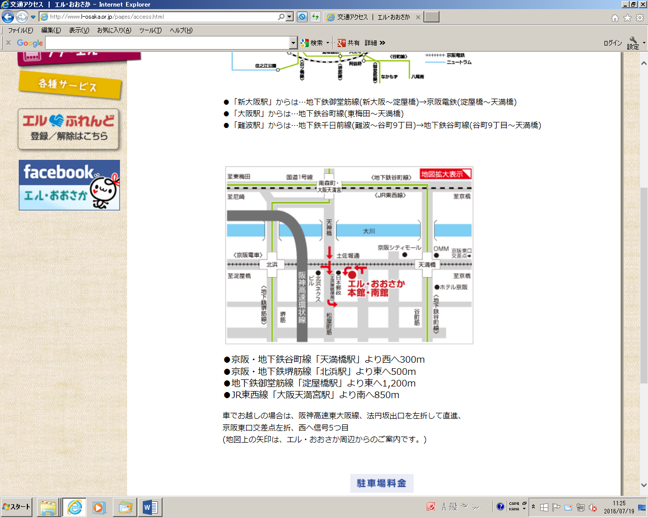
締切 令和２年１月３０日（木） ＦＡＸ ０７２－８７４－９１５７
計量技術研修講座参加申込書

一般社団法人大阪府計量協会 事務局
令和２年 月 日
【事業所】

会社名

所在地（〒 － ）

部 署

申込責任者 （TEL － － ）

【計量士】

計量士名

住 所（〒 － ）

（TEL － － ）

【請求書】 いずれかに ○ をしてください。

・必要（ 一括 ： 参加者別 ） ・不要

・送付先 上記の住所

下記の住所
部 署 名  （参加者別 送付先住所） | 参 加 者 氏 名

備考欄

